Uchwała Nr XL/269/2022
Rady Miasta Stoczek Łukowski
z dnia 30 sierpnia 2022 r.

w sprawie przystąpienia do sporządzenia miejscowego planu zagospodarowania przestrzennego dla działki ewidencyjnej nr 2123/6 i części działek nr 1970 oraz 788/1 w Stoczku Łukowskim

Na podstawie art. 18 ust. 2 pkt 5 ustawy z dnia 8 marca 1990 r. o samorządzie gminnym (Dz. U. z 2022 r. poz. 559 z późn. zm.) w związku z art. 14 ust 1 ustawy z dnia 27 marca 2003 r. o planowaniu i zagospodarowaniu przestrzennym (Dz. U. z 2022 r. poz. 503), Rada Miasta Stoczek Łukowski uchwala, co następuje:

§ 1.
Przystępuje do sporządzenia miejscowego planu zagospodarowania przestrzennego dla działki ewidencyjnej nr 2123/6 i części działek 1970 oraz 788/1 w Stoczku Łukowskim, w granicach określonych na załączniku nr 1 do niniejszej uchwały.

§ 2.
Plan opracowany zostanie w skali 1:1000.

§ 3.
Traci moc uchwała nr XXXVI/251/2022 Rady Miasta Stoczek Łukowski z dnia 13 kwietnia 2022 r. w sprawie przystąpienia do sporządzenia miejscowego planu zagospodarowania przestrzennego miasta Stoczek Łukowski.

§ 4.
Wykonanie uchwały powierza się Burmistrzowi Miasta Stoczek Łukowski.

§ 5.
Uchwała wchodzi w życie z dniem podjęcia.

Załącznik nr 1 do Uchwały nr XL/269/2022 Rady Miasta Stoczek Łukowski z dnia 30 sierpnia 2022 r.

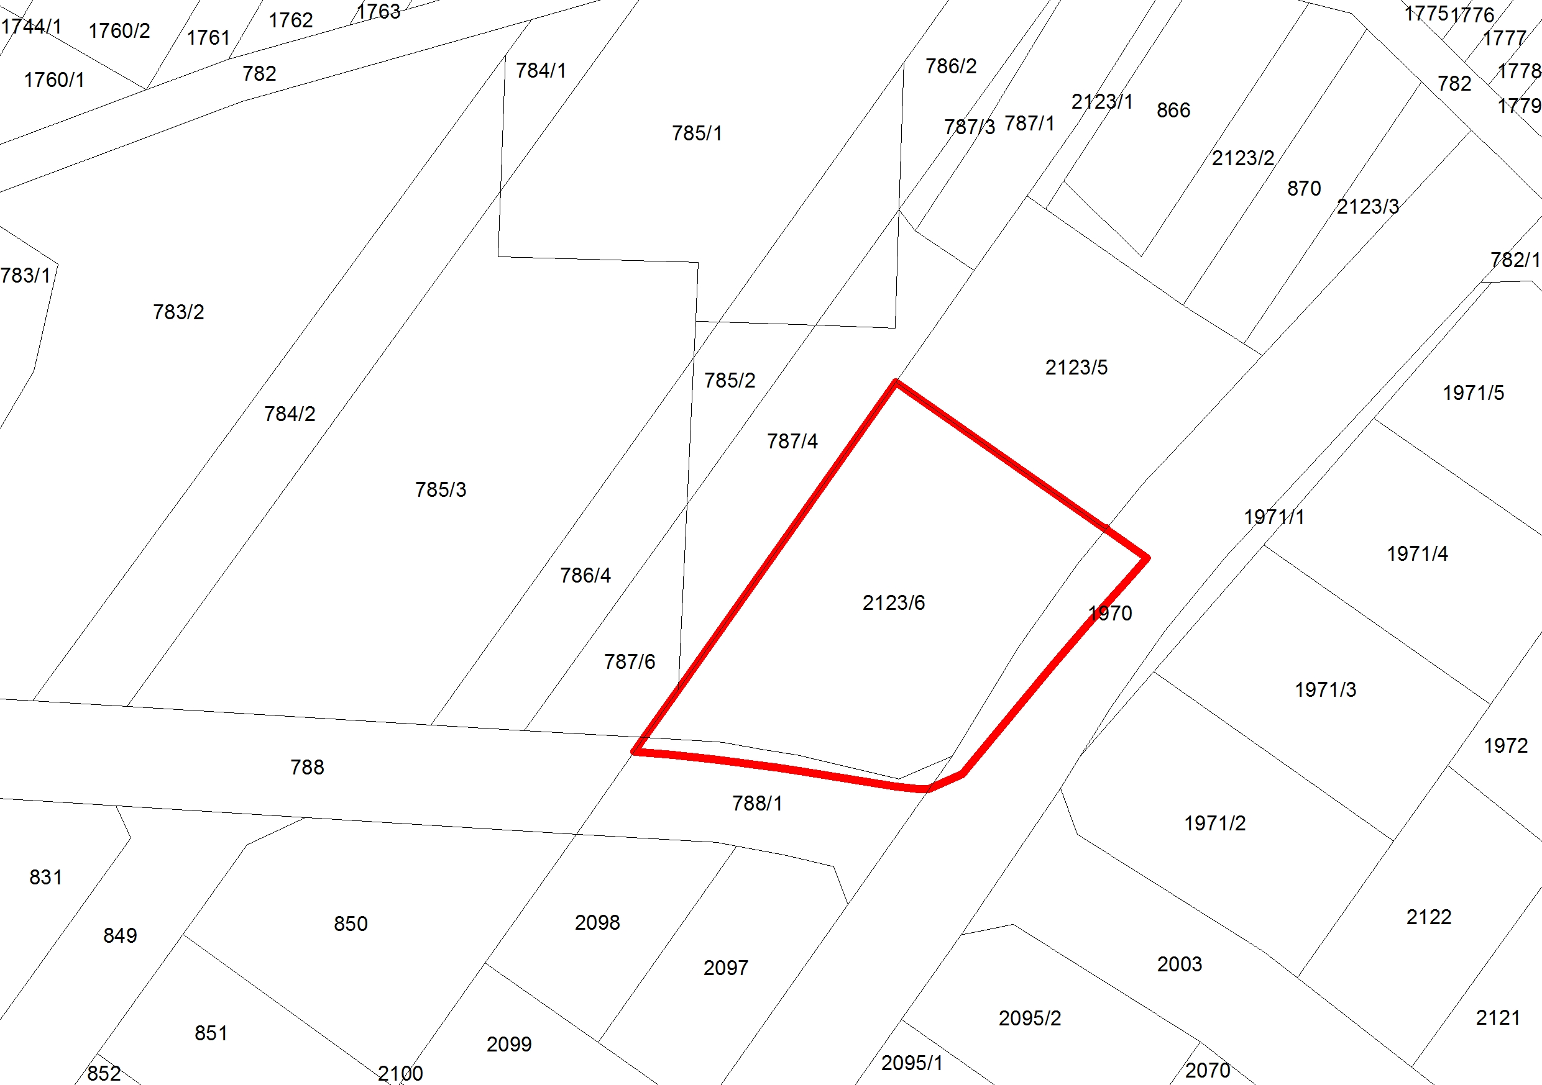
UZASADNIENIE do uchwały Nr XL/269/2022 Rady Miasta Stoczek Łukowski z dnia 30 sierpnia 2022 r. w sprawie przystąpienia do sporządzenia miejscowego planu zagospodarowania przestrzennego miasta Stoczek Łukowski
Przystępuje się do opracowania miejscowego planu zagospodarowania przestrzennego dla działki ewidencyjnej nr 2132/6 i części działek 1970 oraz 788/1 w Stoczku Łukowskim. Celem tego dokumentu jest ustalenie przeznaczenia terenu, który umożliwi realizację zabudowy wielorodzinnej wraz z przylegającym doń terenem komunikacji, w zgodzie ze studium uwarunkowań i kierunków zagospodarowania przestrzennego miasta Stoczek Łukowski. Sporządzany miejscowy plan zagospodarowania przestrzennego zmieni w części miejscowy plan zagospodarowania przestrzennego miasta Stoczek Łukowski uchwalony uchwałą Nr III/18/1998 Rady Miejskiej w Stoczku Łukowskim z dnia 12 grudnia 1998 r. opublikowaną w Dzienniku Urzędowym woj. Siedleckiego nr 40 poz. 386. Opracowanie nowego planu dla przedmiotowego terenu umożliwi wprowadzenie ładu przestrzennego oraz realizację mieszkalnictwa wielorodzinnego zgodnie z oczekiwaniami inwestora i samorządu Miasta Stoczek Łukowski. Plan miejscowy obejmował będzie jeden obszar o powierzchni około 0,2 ha. Plan miejscowy wykonany będzie na mapie w skali 1:1000. Mając powyższe na uwadze podjęcie przedmiotowej uchwały jest zasadne i zgodne z obowiązującymi przepisami prawa.

